Bienvenue

1/ Etymologie
INFORMATIQUE ?
Automatique

- machines
-traiter de grandes quantités d’informations
-organiser le calcul

Information

Nombres
Caractères
Images
Sons

Synthèse
Informatique : traitement automatique de l’information par un système numérique(ordinateur).
Pour pouvoir être représentée, toute information est numérisée.

2/Classer ces mots :

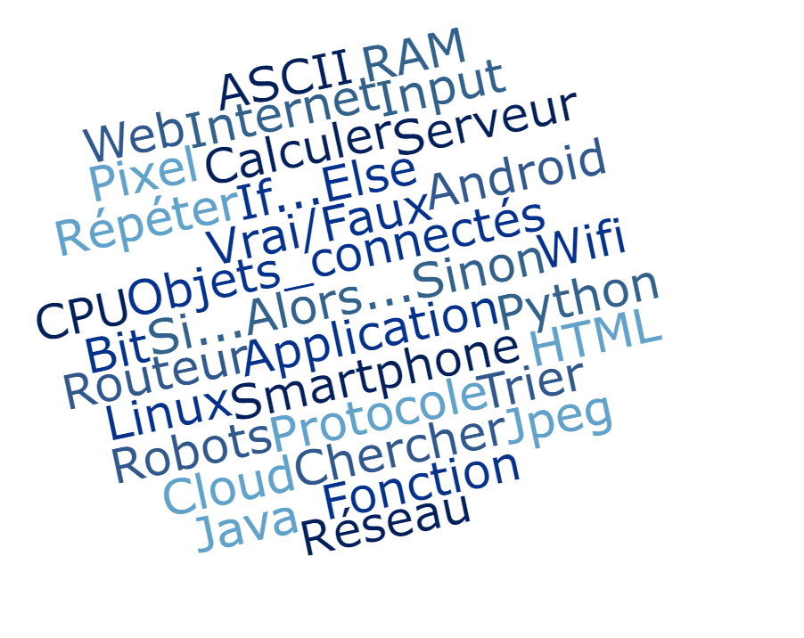

3/Humains :
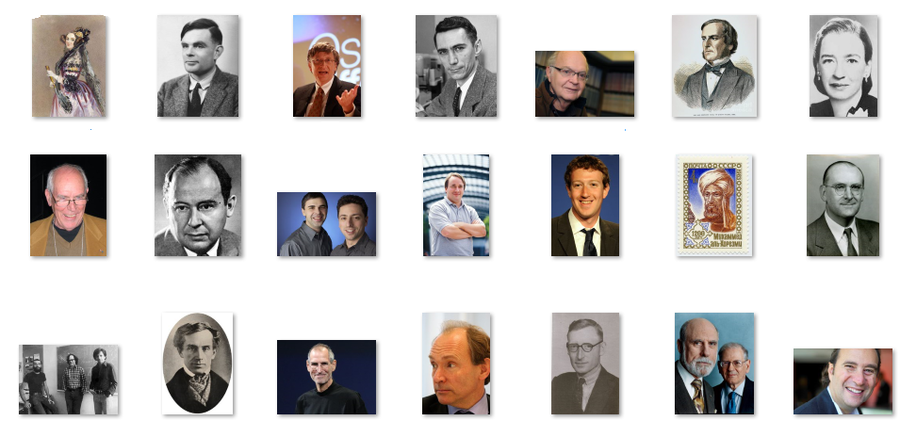

3/Humains :

https://www.youtube.com/watch?v=JD2wUDTO2gI
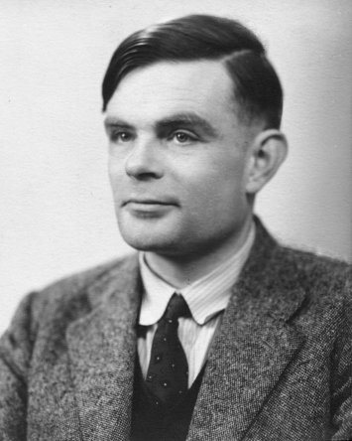

3/ Humains :



4/Objets :
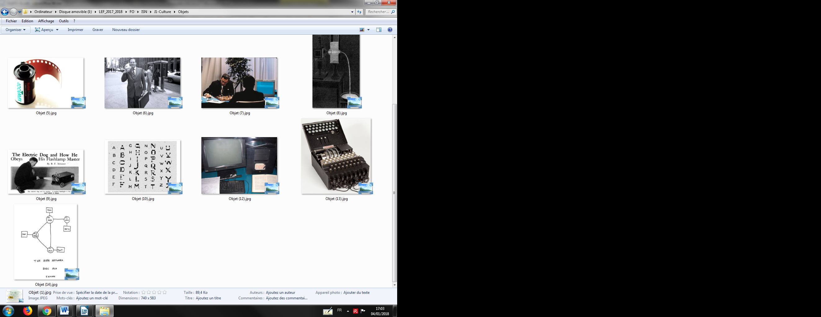


4/Objets :

https://www.youtube.com/watch?v=8bepzUM1x3w
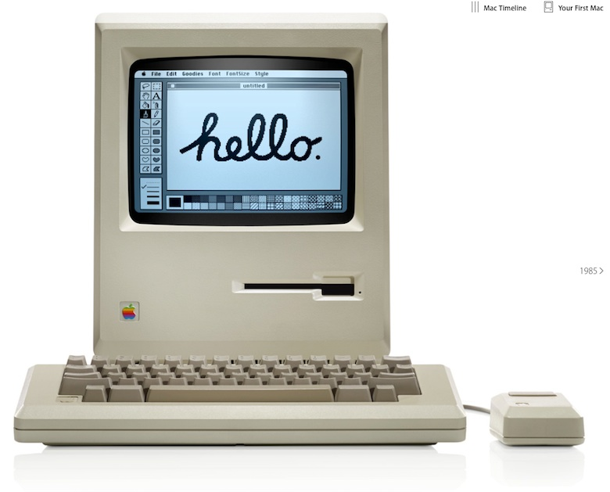

4/ Objets :
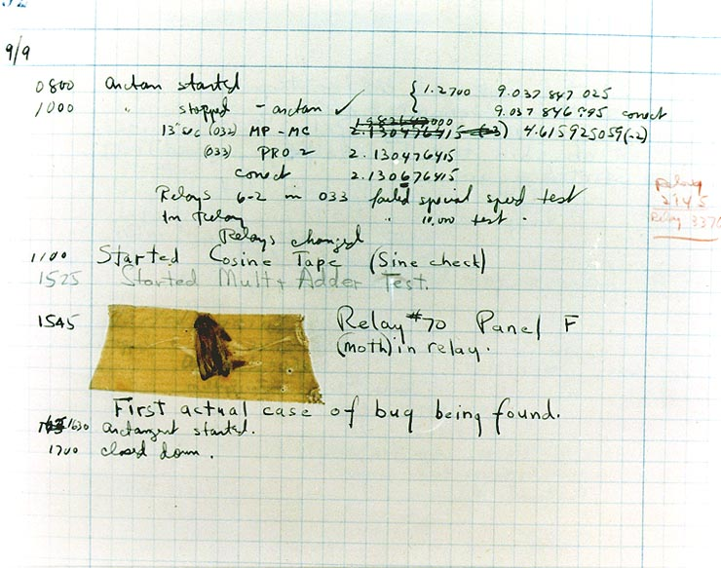

5/Histoire(s) :

http://app.thefacesoffacebook.com/
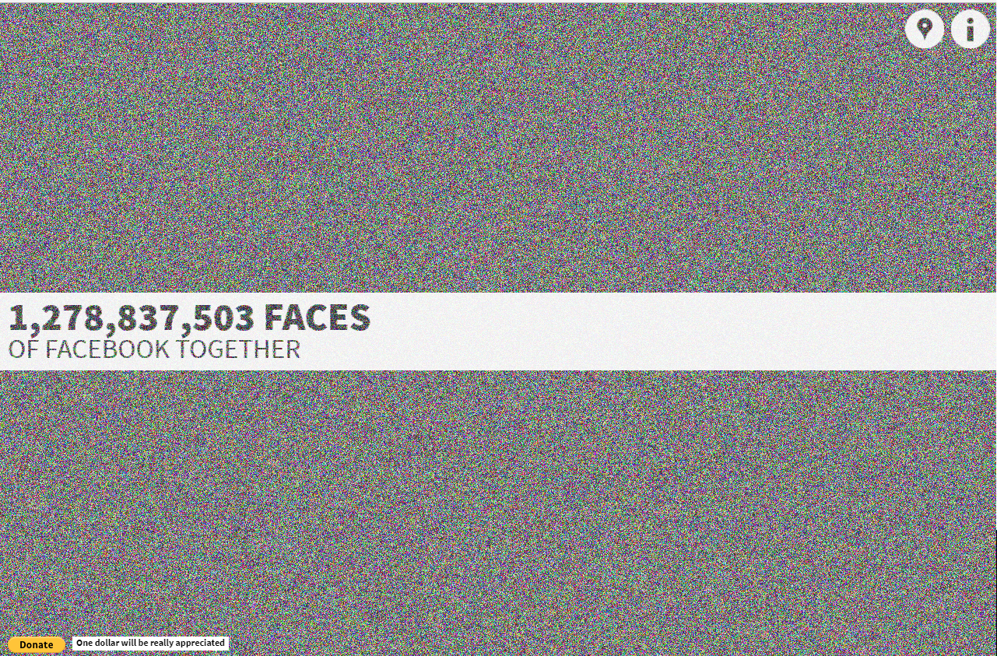

6/Histoire(s) :

-Anacrim’ :

-The faces of Facebook :

-La police de Dubaï accueille le premier policier-robot humanoïde :

-Krach Boursier éclair du 6 mai 2010 :

-Surveillance mondiale par la N.S.A :

-Tentative de déstabilisation de l’élection présidentielle française de 2017 (veille du 2nd tour) :

-Vol 501 d'Ariane 5 :

